
Муниципальное образование Кондинский район
Ханты-Мансийского автономного округа – Югры

АДМИНИСТРАЦИЯ КОНДИНСКОГО РАЙОНА

РАСПОРЯЖЕНИЕ

от 16 августа 2012 года |  |  | № 531-р
 | пгт. Междуреченский

О проведении публичных слушаний
по предоставлению разрешения на
условно разрешенный вид использования
земельного участка, отклонение
от предельных параметров разрешенного
строительства, реконструкции объектов
капитального строительства

Рассмотрев обращение Департамента по управлению государственным имуществом Ханты-Мансийского автономного округа - Югры
об организации проведения публичных слушаний; в соответствии
с Градостроительным кодексом Российской Федерации, Федеральным законом от 29 декабря 2004 года № 191-ФЗ «О введении в действие Градостроительного кодекса», на основании Положения о порядке организации и проведения публичных слушаний в муниципальном образовании Кондинский район, утвержденного решением Думы Кондинского района от 15 сентября 2011 года № 134 «Об утверждении Положения о порядке организации и проведения публичных слушаний в муниципальном образовании Кондинский район»:
1.Назначить публичные слушания по предоставлению разрешения на условно разрешенный вид использования земельного участка, отклонение
от предельных параметров разрешенного строительства, реконструкции объектов капитального строительства, под офисное здание по адресу: Лумумбы ул., 2-1, пгт.Междуреченский (приложение).
2.Место проведения - управление архитектуры и градостроительства администрации Кондинского района, Лесников ул., 4а, пгт.Междуреченский. Время начала публичных слушаний - 17.00 по местному времени. Дата проведения 12 сентября 2012 года.
3.Распоряжение опубликовать в средствах массовой информации.
4.Срок проведения публичных слушаний принять в течение одного месяца со дня опубликования распоряжения.
5.Ответственного за проведение публичных слушаний назначить начальника управления архитектуры и градостроительства администрации Кондинского района В.В.Чернова.
6.Контроль за выполнением распоряжения возложить на заместителя главы администрации района, курирующего вопросы жилищно-коммунального хозяйства, архитектуры и градостроительства, землеустройства и недропользования, строительства.

Исполняющий обязанности  главы администрации |  | А.И.Уланов

чт/Банк документов/Постановления 2012

Приложение
к распоряжению администрации района
от 16 августа 2012 года № 531-р

СХЕМА РАЗМЕЩЕНИЯ ОБЪЕКТА
Фрагмент 1, земельный участок под офисное здание по адресу:
Лумумбы ул., 2-1, пгт.Междуреченский

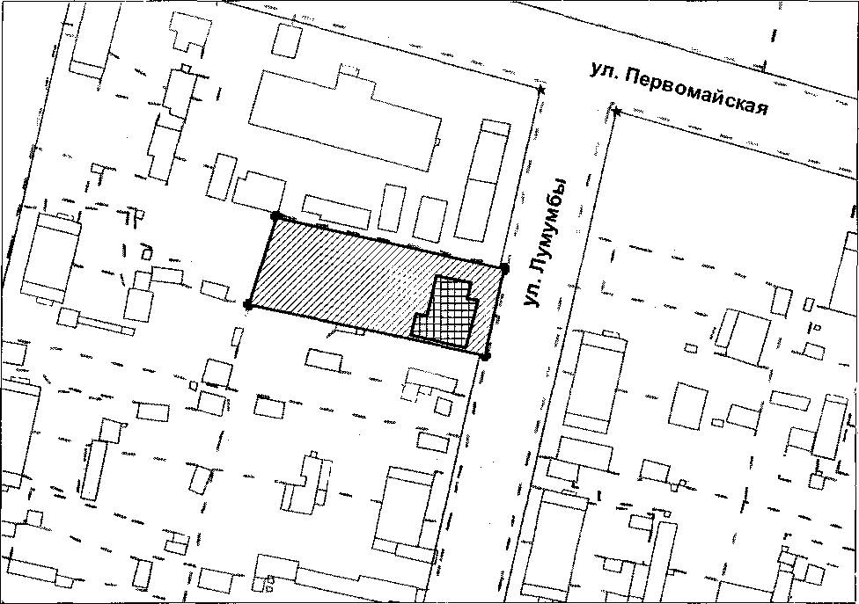

Условные обозначения:

Граница земельного участка под жилой дом
Существующие здания, строения
Существующие ограждения
Жилой дом, предполагаемый к переводу в нежилое помещение (офисное здание)

Выполнено: управлением архитектуры
и градостроительства администрации
Кондинского района
июнь 2012 г.

